Iniciativa de Decreto de Presupuesto de Egresos del Estado de Coahuila de Zaragoza para el Ejercicio Fiscal 2016

Paquete Fiscal 2016.

Presentada por el Lic. Rubén Ignacio Moreira Valdez, Gobernador del Estado de Coahuila de Zaragoza.

Recepción el día 30 de Noviembre de 2015.

Turnada a la Comisión de Presupuesto.

Fecha del Dictamen: 18 de Diciembre de 2015.

Decreto No. 335

Publicación en el Periódico Oficial del Gobierno del Estado: P.O. 102 / 22 de Diciembre de 2015

H. CONGRESO DEL ESTADO INDEPENDIENTE,
LIBRE Y SOBERANO DE COAHUILA DE ZARAGOZA
PALACIO DEL CONGRESO
CIUDAD.-

Saltillo, Coahuila de Zaragoza, a 27 de Noviembre de 2015

RUBÉN IGNACIO MOREIRA VALDEZ, Gobernador Constitucional del Estado de Coahuila de Zaragoza, en ejercicio de la facultad que me confieren los artículos 59 fracción II, 82 fracción I, 84 fracción VIII y 105 de la Constitución Política del Estado; artículo 9 apartado A, fracción I de la Ley Orgánica de la Administración Pública del Estado; artículo 152 fracción II de la Ley Orgánica del Congreso del Estado Independiente, Libre y Soberano de Coahuila de Zaragoza, me permito someter a la consideración de ese H. Congreso para su estudio, resolución y aprobación, en su caso, la siguiente iniciativa de:

PRESUPUESTO DE EGRESOS DEL ESTADO DE COAHUILA DE ZARAGOZA
PARA EL EJERCICIO FISCAL 2016

ARTÍCULO 1.- El ejercicio, seguimiento y control del gasto público estatal y las erogaciones con cargo al Presupuesto de Egresos del Gobierno del Estado de Coahuila de Zaragoza para el Ejercicio Fiscal de 2016, comprendido del 1 de enero al 31 de diciembre de 2016 se sujetarán a las disposiciones contenidas en este decreto y a las aplicables de la materia. Dichas erogaciones se regirán por el Presupuesto de Egresos siguiente:

ARTÍCULO 2.- Para los efectos del presente Presupuesto de Egresos se entiende por:
- Adecuaciones: Las modificaciones a los calendarios presupuestales, las ampliaciones y reducciones al Presupuesto de Egresos del Estado mediante movimientos compensados y las liberaciones anticipadas de recursos públicos calendarizados realizadas por el Ejecutivo a través de la Secretaría de Finanzas, siempre que permitan un mejor cumplimiento de los objetivos y metas de los programas presupuestarios a cargo de los Ejecutores de Gasto.

- Amortización de la Deuda y Disminución de Pasivos: Representa la cancelación mediante pago o cualquier forma por la cual se extinga la obligación principal de los pasivos contraídos por el Gobierno del Estado.

- Asignaciones Presupuestales: La ministración que de los recursos públicos aprobados por el Congreso Local mediante el Presupuesto de Egresos del Estado, realiza el Ejecutivo Estatal a través de la Secretaría de Finanzas para los Ejecutores de Gasto.

- Ayudas: Las aportaciones de recursos públicos en numerario o en especie otorgadas por el Gobierno del Estado con base en los objetivos y metas de los programas presupuestarios.

- Armonización: La reestructuración y compatibilización de los modelos contables vigentes a nivel nacional, a partir de la adecuación y fortalecimiento de las disposiciones jurídicas que las rigen, de los procedimientos para el registro de las operaciones, de la información que deben generar los sistemas de contabilidad gubernamental, y de las características y contenido de los principales informes de rendición de cuentas;

VI. Capítulo de gasto: El mayor nivel de agregación que identifica el conjunto homogéneo y ordenado de los bienes y servicios requeridos por los entes públicos;

VII. Cartera de Programas y Proyectos de inversión: Conjunto de acciones susceptibles de ser financiadas con recursos públicos;

VIII. Clasificación Administrativa: Muestra la estructura básica de las transacciones financieras que aplicarán los tres órdenes de gobierno para clasificar los entes públicos de su ámbito institucional, y a partir de ésta, cada uno aplicarán las subclasificaciones que estimen convenientes, atendiendo a su estructura organizacional y requerimientos de información;

IX. Clasificación Económica de los Ingresos, de los Gastos y del Financiamiento de los Entes Públicos: Aquella que permite ordenar las transacciones de los Entes Públicos de acuerdo con su naturaleza económica, con el propósito general de analizar y evaluar el impacto de la política y gestión fiscal y sus componentes sobre la economía en general.

X. Clasificación Funcional del Gasto: La que agrupa los gastos según los propósitos u objetivos socioeconómicos que persiguen los diferentes entes públicos. Presenta el gasto público según la naturaleza de los servicios gubernamentales brindados a la población. Con dicha clasificación se identifica el presupuesto destinado a finalidades de: Gobierno, Desarrollo Social, Desarrollo Económico y Otros no Clasificados; permitiendo determinar los objetivos generales de las políticas públicas y los recursos financieros a nivel de Finalidad, Función y Subfunción, que se asignan para alcanzarlos.

XI. Clasificación por Objeto del Gasto: La que resume, ordena y presenta los gastos programados en el presupuesto de acuerdo con la naturaleza de los bienes, servicios, activos y pasivos financieros. Alcanza a todas las transacciones que realizan los entes públicos para obtener bienes y servicios que se utilizan en la prestación de servicios públicos y en la realización de transferencias, en el marco del Presupuesto de Egresos. La clasificación por objeto del gasto reúne en forma sistemática y homogénea todos los conceptos de gastos descritos. En ese orden, se constituye en un elemento fundamental del Sistema General de Cuentas, donde cada componente destaca aspectos concretos del Presupuesto y suministra información que atiende a necesidades diferentes pero enlazadas, permitiendo así el vínculo con la contabilidad a nivel de Capítulo, Concepto y Partida Específica;

XII. Clasificación por Fuentes de Financiamiento: Consiste en presentar los gastos públicos según los agregados genéricos de los recursos empleados para su financiamiento. Esta clasificación permite identificar las fuentes u orígenes de los ingresos que financian los egresos y precisar la orientación específica de cada fuente a efecto de controlar su aplicación.

XIII. Clasificación Programática: Técnica presupuestaria que pone especial atención a las actividades que se realizan más que a los bienes y servicios que se adquieren. Contiene un conjunto armónico de programas, proyectos y metas que se deben realizar a corto plazo y permite la racionalización en el uso de recursos al determinar objetivos y metas; asimismo, identifica responsables del programa y establece las acciones concretas para obtener los fines deseados.

XIV. Clasificación por Tipo de Gasto: La que relaciona las transacciones públicas que generan los grandes agregados de la clasificación económica presentándolos en: Gasto Corriente, Gasto de Capital, Amortización de la Deuda y Disminución de Pasivos;

XV. Concepto: Los subconjuntos homogéneos y ordenados en forma específica, producto de la desagregación de los bienes y servicios, incluidos en cada capítulo de gasto;

XVI. Contabilidad Gubernamental: La técnica que sustenta los sistemas de contabilidad gubernamental y que se utiliza para el registro de las transacciones que llevan a cabo los entes públicos, expresados en términos monetarios, captando los diversos eventos económicos identificables y cuantificables que afectan los bienes e inversiones, las obligaciones y pasivos, así como el propio patrimonio, con el fin de generar información financiera que facilite la toma de decisiones y un apoyo confiable en la administración de los recursos públicos;

XVII. CONAC: Consejo Nacional de Armonización Contable, órgano de coordinación para la armonización de la contabilidad gubernamental y tiene por objeto la emisión de las normas contables y lineamientos para la generación de información financiera que aplicarán los entes públicos;

XVIII. Cuentas presupuestarias: Las cuentas que conforman los clasificadores de ingresos y gastos públicos;

XIX. Dependencias: Las definidas como tales en la Ley Orgánica de la Administración Pública del Estado, las cuales son objeto de control presupuestario directo por parte de la Secretaría de Finanzas.

XX. Ejecutores de gasto: Los Poderes Ejecutivo, Legislativo y Judicial, así como los Entes Autónomos a los que se les asignen recursos en el presente decreto.

XXI. Entes públicos: El Poder Ejecutivo, el Poder Legislativo, el Poder Judicial y Órganos Autónomos;

XXII. Entidades Paraestatales: Los organismos públicos descentralizados, los organismos públicos de participación ciudadana, las empresas de participación estatal y los fideicomisos públicos, los cuales son objeto de control presupuestario indirecto por parte de la Secretaría de Finanzas.

XXIII. Estado: El Estado de Coahuila de Zaragoza;

XXIV. Fideicomisos Públicos: Aquellos en los que el fideicomitente sea el Gobierno del Estado, organismos descentralizados, empresas de participación estatal o cualquier institución fiduciaria cuando ésta actúe en cumplimiento de los fines de otro fideicomiso de cualquier dependencia o entidad de la Administración Pública Estatal.

XXV. Juntas Locales de Conciliación y Arbitraje: Aquellas a las cuales les corresponde el conocimiento y resolución de los conflictos laborales, de conformidad a la Ley Federal del Trabajo.

XXVI. LGCG: Ley General de Contabilidad Gubernamental, que tiene por objeto establecer los criterios generales que regirán la contabilidad gubernamental y la emisión de información financiera de los entes públicos con el fin de lograr su adecuada armonización;

XXVII. Perspectiva de Género: Es una herramienta metodológica de análisis que permite visibilizar la asignación social diferenciada de roles y tareas en virtud del sexo; revela las diferencias en oportunidades y derechos que siguen a esta asignación; evidencia de las relaciones de poder originadas en estas diferencias; y pregunta por los impactos diferenciados de las leyes y políticas públicas basadas en estas asignaciones, diferencias y relaciones de poder;

XXVIII. Plan Estatal de Desarrollo: Instrumento rector de la planeación del desarrollo del estado, en el que se identifican las prioridades, se presentan los objetivos y se integran las estrategias y líneas de acción que la administración pública estatal llevará a cabo para el logro de dichos objetivos. Con base en él se elaborarán los programas y demás instrumentos de desarrollo y planeación estatal y municipal;

XXIX. Presupuesto basado en Resultado (PbR): Un presupuesto con enfoque en el logro de resultados consistente en que los órganos públicos establezcan de manera puntual los objetivos que se alcanzarán con los recursos que se asignen a sus respectivos programas y que el grado de consecución de dichos objetivos pueda ser efectivamente confirmado mediante el Sistema de Evaluación de Desempeño;

XXX. Presupuesto de Egresos del Estado: Contiene las previsiones financieras para sufragar el gasto público a cargo del Gobierno del Estado, durante el ejercicio fiscal 2016
XXXI. Programas: Programas aprobados conforme a los ordenamientos de los entes públicos, con base en los cuales se ejecutan las acciones para el ejercicio de sus recursos; asimismo, las estrategias que integran a un conjunto de programas;

XXXII. Titular del Poder Ejecutivo: El Gobernador Constitucional del Estado de Coahuila de Zaragoza;

XXXIII. Unidad de Cuenta: El valor expresado en pesos que se utilizará, de manera individual o por múltiplos de ésta, para determinar sanciones y multas administrativas, conceptos de pago y montos de referencia, previstos en las normas locales vigentes del Estado de Coahuila de Zaragoza.

Cualquier otro término no contemplado en el presente artículo se deberá entender conforme a glosario de la Ley General de Contabilidad Gubernamental y las demás leyes en la materia.

ARTÍCULO 3.- En el Presupuesto a que se refiere el artículo 1, se comprenden los recursos correspondientes al fondo que se creará mediante Decreto del Ejecutivo, para el otorgamiento de estímulos fiscales a los contribuyentes, y un fondo para contingencias como desastres naturales y afectaciones por cambios climáticos.

ARTÍCULO 4.- Los recursos financieros contenidos en el presente decreto deberán de apegarse a los principios de eficiencia, eficacia, economía, transparencia, igualdad, no discriminación y honradez para satisfacer los objetivos a los que están destinados con base a lo siguiente:

- Priorizar la asignación de los recursos a los programas, obras y acciones de alto impacto y beneficio social que incidan en el desarrollo económico y social.
- Garantizar la elevación de los niveles de calidad de vida de la población.
- Identificación de la población objetivo, procurando atender a la de menor ingreso.
- Priorizar asignación de recursos que contribuyan a fomentar la igualdad entre mujeres y hombres, con el fin de garantizar un presupuesto con Perspectiva de Género.
- Priorizar asignación de recursos que contribuyan a garantizar el debido respeto a los Derechos Humanos.
- Priorizar asignación de recursos que contribuyan a un mayor beneficio de las personas con discapacidad.
- Consolidar la estructura presupuestaria que facilite la ejecución de los programas.
- Afianzar el Presupuesto basado en Resultados y Sistema de Evaluación del Desempeño.
- Presupuesto Ciudadano.

La interpretación del presente Presupuesto de Egresos para efectos administrativos y exclusivamente en el ámbito de competencia del Ejecutivo, corresponde a la Secretaría de Finanzas.

ARTÍCULO 5.- Los titulares de las dependencias y entidades de la administración pública, en el ejercicio de sus presupuestos aprobados serán directamente responsables de que se alcancen con oportunidad y eficiencia las metas y acciones previstas en sus respectivos programas, conforme a lo dispuesto en el presente Decreto, así como en las demás disposiciones aplicables. Así mismo, no deberán contraer compromisos que rebasen el monto de los presupuestos autorizados o acordar erogaciones que afecten el cumplimiento de las metas aprobadas para el ejercicio fiscal.

ARTÍCULO 6.- La Secretaría de Finanzas, en el ámbito de su competencia, publicará los tabuladores de sueldos y determinará los criterios en materia de administración de personal, Anexo 4; asimismo verificará los resultados de la ejecución de los presupuestos de las dependencias y entidades públicas en relación con las normas vigentes para el ejercicio de los presupuestos que se les asigna, a fin de que se adopten las medidas y se hagan las recomendaciones necesarias para corregir cualquier desviación.

Las dependencias y entidades públicas presentarán mensualmente sus informes presupuestales a la Secretaría de Finanzas, para que proceda ésta a la revisión, seguimiento y evaluación en el cumplimiento de objetivos y metas establecidos en los programas autorizados y en el ejercicio del presupuesto aprobado.

Para los efectos del párrafo anterior, la Secretaría de Finanzas podrá requerir la información y documentos que considere necesarios, para verificar el contenido de los informes presentados.

ARTÍCULO 7.- Las dependencias, organismos y entidades de la Administración Pública del Estado, solo podrán ejercer su presupuesto hasta por el monto autorizado, debiendo concentrar en la Secretaría de Finanzas los recursos económicos provenientes de ahorros presupuestales; así como aquellos recaudados por cualquier otro concepto que exceda de este presupuesto. La Secretaría de Finanzas, previo acuerdo del Ejecutivo, podrá destinarlos a programas prioritarios.

ARTÍCULO 8.- El Ejecutivo Estatal, por conducto de la Secretaría de Finanzas, efectuará las reducciones a los montos de los presupuestos aprobados a las dependencias y entidades de la Administración Pública, cuando dejen de cumplir sus propósitos o cuando se presenten contingencias que repercutan en una disminución de los ingresos presupuestados, incluso los derivados de los convenios celebrados con la Federación.

Para los efectos del párrafo anterior, deberán tomarse en cuenta las circunstancias económicas y sociales que priven en el Estado, las prioridades de desarrollo establecidas en el Plan Estatal de Desarrollo, los alcances de los conceptos de gasto y, en su caso, la naturaleza y características particulares de operación de las dependencias o entidades de que se trate.

Los ajustes y reducciones que efectúe el Ejecutivo Estatal en observancia de lo anterior, deberán realizarse, sin afectar los programas prioritarios del gasto social y, en general, los programas estratégicos y prioritarios, optando preferentemente en los casos de programas de inversión, por aquellos de menor productividad e impacto social y económico.

ARTÍCULO 9.- En el caso de requerirse el pago de adeudos provenientes de ejercicios anteriores, los montos establecidos se harán con cargo a las partidas presupuestales de las dependencias o entidades previstas en el presente presupuesto, sin que su pago implique asignación de recursos adicionales.

ARTÍCULO 10.- Las dependencias y entidades de la Administración Pública, implementarán programas para reducir el gasto relacionado con la adquisición de materiales, suministros y servicios personales, con la finalidad de obtener ahorros, sin afectar las funciones, la productividad y eficiencia de las mismas.

ARTÍCULO 11.- Sin perjuicio de lo que establece el presente Decreto y las demás disposiciones aplicables a la materia, los titulares de las dependencias, así como las entidades de la administración pública estatal, serán responsables de la estricta observancia de las disposiciones de racionalidad y disciplina presupuestal.

Su inobservancia o incumplimiento motivará que se finquen las responsabilidades a que haya lugar conforme a la Ley.
ARTÍCULO 12.- De conformidad con lo dispuesto por el artículo 134 de la Constitución Política de los Estados Unidos Mexicanos; 171 de la Constitución Política del Estado de Coahuila de Zaragoza, el artículo 42 de la Ley de Obras Públicas y Servicios relacionados con las mismas para el Estado de Coahuila de Zaragoza y la Ley de la Unidad de Cuenta del Estado de Coahuila de Zaragoza, los montos máximos de contratación de obra pública y de servicios relacionados con las obras públicas, los montos máximos para la adjudicación directa, por invitación a cuando menos tres personas y por licitación pública que podrán realizar las dependencias y entidades durante el ejercicio fiscal de 2016, se sujetarán a los siguientes lineamientos.

I.- Para obra pública:

a).- Hasta 13,300 unidades de cuenta del Estado de Coahuila de Zaragoza por adjudicación directa, con tres cotizaciones como mínimo.

b).- De más de 13,300 unidades de cuenta del Estado de Coahuila de Zaragoza, hasta 53,550 unidades de cuenta del Estado de Coahuila de Zaragoza, a través de invitación de por lo menos tres personas y contar, en todo caso, con un mínimo de tres propuestas económicas solventes, de lo contrario se declarará desierta.

c).- De más de 53,550 unidades de cuenta del Estado de Coahuila de Zaragoza, mediante convocatoria o licitación pública.
II.- Para servicios relacionados con las obras públicas:

a).- Hasta 4,463 unidades de cuenta del Estado de Coahuila de Zaragoza por adjudicación directa, con tres cotizaciones como mínimo.
b).- De más de 4,463 unidades de cuenta del Estado de Coahuila de Zaragoza hasta 17,853 unidades de cuenta del Estado de Coahuila de Zaragoza, a través de invitación de por lo menos tres personas y contar, en todo caso, con un mínimo de tres propuestas económicas solventes, de lo contrario se declarará desierta.

c).- De más de 17,853 unidades de cuenta del Estado de Coahuila de Zaragoza, mediante convocatoria o licitación pública.

Los montos establecidos deberán considerarse sin incluir el importe del Impuesto al Valor Agregado.

Para los efectos de la aplicación de este precepto, cada obra o servicio deberá considerarse individualmente, a fin de determinar si su monto queda comprendido dentro de los máximos señalados, en el entendido de que, en ningún caso, el importe total de una obra o servicio podrá ser fraccionado para que quede comprendido en los supuestos a que se refiere este artículo.

ARTÍCULO 13.- De conformidad con lo dispuesto por el artículo 134 de la Constitución Política de los Estados Unidos Mexicanos, 171 de la Constitución Política del Estado de Coahuila de Zaragoza, el artículo 65 de la Ley de Adquisiciones, Arrendamientos y Contratación de Servicios para el Estado de Coahuila de Zaragoza y la Ley de la Unidad de Cuenta del Estado de Coahuila de Zaragoza, los montos máximos de contratación por adjudicación directa, por invitación a cuando menos tres personas y por licitación pública que podrán realizar las dependencias y entidades de la administración pública, durante el ejercicio fiscal de 2016, se sujetarán a los siguientes lineamientos:

a).- Hasta 4,460 unidades de cuenta del Estado de Coahuila de Zaragoza, por Adjudicación Directa, con tres cotizaciones como mínimo. Cuando el monto de la adquisición sea hasta 305 unidades de cuenta del Estado de Coahuila de Zaragoza podrá realizarse con una sola cotización, siempre que se garantice el adecuado abasto de los bienes requeridos.

b).- De más de 4,460 unidades de cuenta del Estado de Coahuila de Zaragoza, hasta 17,850 unidades de cuenta del Estado de Coahuila de Zaragoza, a través de invitación de por lo menos a tres personas y contar, en todo caso, con un mínimo de tres propuestas económicas solventes, de lo contrario se declarará desierta.

c).- De más de 17,850 unidades de cuenta del Estado de Coahuila de Zaragoza a través de Licitación Pública.

Los montos establecidos deberán considerarse sin incluir el importe del Impuesto al Valor Agregado.

ARTÍCULO 14.- Las dependencias y entidades se abstendrán de formalizar o modificar contratos de obras públicas, adquisiciones y de servicios relacionados con ellas, cuando no hubiese saldo disponible en la correspondiente partida presupuestal.

ARTÍCULO 15.- Para los efectos del artículo 102 de la Constitución Política del Estado de Coahuila de Zaragoza y del segundo párrafo del artículo 41 de la Ley Reglamentaria del Presupuesto de Egresos del Estado, se autoriza al Ejecutivo del Estado para que, por conducto de la Secretaría de Finanzas, en caso de que durante el ejercicio fiscal de 2016 la Hacienda Pública del Estado cuente con disponibilidad de recursos superiores a la cobertura del gasto público autorizado en el presente Decreto, los aplique dentro de los programas sociales, prioritarios o de inversión pública.

ARTÍCULO 16.- La asignación definitiva de los recursos se hará del conocimiento de la Legislatura Local mediante la información financiera y la presentación de las cuentas públicas correspondientes.

ARTÍCULO 17.- Las dependencias y entidades tienen obligación de publicar a través de las páginas electrónicas que tengan establecidas en Internet, la información relativa a los convenios celebrados con el Gobierno Federal por los que se transfieran recursos, así como las convocatorias para licitaciones públicas que lleven a cabo y el fallo correspondiente.

ARTÍCULO 18.- El Poder Ejecutivo, el Poder Legislativo y el Poder Judicial, difundirán periódicamente entre la población en general, a través de las páginas electrónicas que tengan establecidas en Internet, la información relativa a los programas y acciones aprobados en este Presupuesto, incluyendo el avance en el cumplimiento de los respectivos objetivos y metas.

ARTÍCULO 19.- El Poder Ejecutivo, el Poder Legislativo y el Poder Judicial, así como los organismos públicos descentralizados y demás dependencias y entidades del Gobierno del Estado, tendrán la obligación de publicar en sus respectivas páginas de Internet la información y documentos necesarios, en términos de la Ley de Acceso a la Información Pública y Protección de Datos Personales para el Estado de Coahuila de Zaragoza, siendo sujetos obligados los enunciados en Anexo 5.

ARTÍCULO 20.- Las partidas contenidas en el concepto 3600 “Servicios de comunicación social y publicidad” deberán atender lo dispuesto en la Ley de Acceso a la Información Pública y Protección de Datos Personales para el Estado de Coahuila de Zaragoza vigente que en su artículo 22 establece la obligación de publicar lo relacionado con gastos de publicidad oficial bajo las siguientes premisas:

- Presupuesto aprobado por partida y ejercido;
- Contrato, monto y factura;
- Nombre de la campaña y objeto;
- Fecha de inicio y fecha de término;
- Dependencia o dirección que la solicita;
- Tipo de medio de comunicación;
- Costo por centímetro de las publicaciones impresas y por segundo o minuto según sea el caso en la difusión en medios electrónicos;
- Padrón de proveedores, y
- Se prohíbe la contratación de publicidad oficial en términos superiores a aquella que se otorga a la iniciativa privada. La Auditoría Superior del Estado se podrá auxiliar de las autoridades de protección al consumidor para verificar los precios.

ARTÍCULO 21.- Las erogaciones previstas en el artículo 1º de este Presupuesto de Egresos, se incrementarán conforme a lo señalado en el artículo 12 de la Ley de Ingresos del Estado de Coahuila de Zaragoza para el Ejercicio Fiscal 2016 y en el Decreto No. 642, publicado en el Periódico Oficial del Estado No. 93, de fecha 21 de noviembre de 2014, hasta por el monto que en el mismo Decreto se indica, el cual deberá ser estrictamente aplicado a las inversiones públicas productivas que se señalan en el Decreto referido.

ARTÍCULO 22.- El gasto neto total previsto en el artículo 1º del presente Presupuesto de Egresos, se presenta de acuerdo a los clasificadores y formatos ahí señalados; en atención a lo dispuesto por la Ley General de Contabilidad Gubernamental y a lo dispuesto por las Normas aprobadas por el “CONAC”, publicadas en el Periódico Oficial del Gobierno del Estado de Coahuila de Zaragoza Número 32 de fecha el 19 de abril de 2013 y Acuerdos y Reformas a las Normas de fecha 10 de Octubre de 2014, así como en las páginas electrónicas establecidas en internet, para lo cual se constituye Anexos Nos. 6 al 24, Informes de conformidad al Artículo No. 46 de la ley invocada y Anexo No. 25 Normas.

ARTÍCULO 23.- Para el establecimiento y determinación de criterios que regulen los incrementos salariales, la Secretaría de Finanzas se sujetará a lo previsto en las normas y lineamientos en materia de administración, remuneraciones y desarrollo del personal, y cualquier otra incidencia que modifique la relación jurídico-laboral entre el Estado y sus servidores públicos, incluyendo el control y elaboración de la nómina del personal del Gobierno del Estado de Coahuila de Zaragoza de conformidad al Artículo 29 Fracciones XXVIII, XXIX y XXX de la Ley Orgánica de la Administración Pública del Estado de Coahuila publicada en el Periódico Oficial No. 95 del 30 de noviembre de 2011.

ARTÍCULO 24.- En materia de conflictos laborales que se susciten entre el Estado, Municipios y sus trabajadores estos serán atendidos por el Tribunal de Conciliación y Arbitraje del Poder Judicial del Estado, Anexo 26.

ARTÍCULO 25.- En materia de laudos laborales estos deberán de ser atendidos de conformidad al Artículo 16 Fracción XIX del Reglamento Interior de la Secretaría de Finanzas publicado en el Periódico Oficial No. 37 de fecha 8 de mayo de 2012 para lo cual se establecerá en la partida específica 15202 Pago de Liquidaciones.

ARTÍCULO 26.- La Secretaría del Trabajo cuenta con las Juntas Locales de Conciliación y Arbitraje que resuelven los conflictos laborales entre los trabajadores y sus patrones de acuerdo a lo establecido en la Ley Federal del Trabajo, Anexo 26.

ARTÍCULO 27.- El Titular del Poder Ejecutivo del Estado podrá proporcionar subsidios a los Ayuntamientos de la entidad, para lo cual deberán tramitar solicitud en la cual se justifique plenamente el motivo de la petición. El trámite anterior se realizará a través de la Secretaría de Finanzas la que previo análisis del impacto al bienestar de los ciudadanos, lo someterá a consideración del titular del Poder Ejecutivo. Así mismo podrá otorgar subsidios a los sectores social y privado cuando los recursos se canalicen al bienestar de los Coahuilenses, o bien, para cubrir sus propias contingencias de conformidad con la legislación aplicable, Anexo 27.

La Secretaría de Finanzas podrá reducir, suspender o cancelar los subsidios cuando:
- Las entidades a las que les otorguen cuenten con autosuficiencia financiera;
- No cumplan con el objetivo de su otorgamiento;
- Las entidades no remitan la información referente a su aplicación; y
- No existan las condiciones presupuestales para seguir otorgándolos.

ARTÍCULO 28.- Para garantizar y priorizar la asignación de los recursos y programas, obras y acciones de alto impacto y beneficio social que incidan en el desarrollo económico y social, así como en la elevación de los niveles de calidad de vida de la población, se tomarán los criterios contenidos en las Reglas de Operación publicadas en el Periódico Oficial No. 55 de fecha 10 de julio de 2012 tales como objetivos de programas, cobertura, población-objetivo, criterios y requisitos de elegibilidad, derechos y obligaciones de sujetos al beneficio, atendiendo la clave única de beneficiarios, entre otras.

ARTÍCULO 29.- Para efectos de regulación de las entidades paraestatales y fideicomisos públicos, deberá atender lo dispuesto en la Ley de Entidades Paraestatales para el Estado de Coahuila de Zaragoza, publicado en el Periódico Oficial del Gobierno del Estado de Coahuila el día 19 de octubre de 2012 reconociendo como fideicomisos a la fecha del presente decreto entre otros los contemplados en el Anexo 28.

ARTÍCULO 30.- El Presupuesto de Egresos del Estado de Coahuila de Zaragoza para el Ejercicio Fiscal 2016 está orientado a satisfacer las necesidades sociales, atendiendo a las prioridades establecidas en el Plan Estatal de Desarrollo 2011-2017, Anexo 29.

ARTÍCULO 31.- De acuerdo con lo establecido en la Fracción V, Artículo 26 y 34 de la Ley de Planeación para el Desarrollo del Estado de Coahuila de Zaragoza, así como el Plan Estatal de Desarrollo 2011-2017 del Estado en su apartado Seguimiento y Evaluación que tiene como propósito medir la efectividad y el costo de las políticas públicas para tal efecto se establece un conjunto de 204 indicadores asociados a los programas sectoriales y especiales como se describen en el Anexo 30.

ARTÍCULO 32.- En el presente decreto no se desglosan pagos para contratos o asociaciones público privadas en virtud de que el Gobierno del Estado de Coahuila de Zaragoza no ha recurrido a la contratación de dichos esquemas.

ARTÍCULO 33.- Las dependencias y entidades de la Administración Pública y los municipios del Estado podrán participar en proyectos y asociaciones público-privadas, únicamente cuando tales proyectos tengan por objeto, de manera exclusiva, actividades que conforme la legislación específica vigente, pueda el sector privado participar libremente o mediante el otorgamiento de permisos, autorizaciones o concesiones.

ARTÍCULO 34.- De conformidad al Reglamento Interior de la Secretaría de Medio Ambiente de Coahuila de Zaragoza en su Artículo 8 Fracciones IX, X, XI, XII, XIII, XIV, XV y XVIII es esta dependencia la encargada de atender las medidas de mitigación y adaptación para el cambio climático contando para ello con un recurso de hasta $300,000.00 (Trescientos mil pesos 00/100 M.N.) el cual se encuentra contemplado en el Presupuesto a que se refiere el artículo 1°.

ARTÍCULO 35.- En atención a la Ley de Victimas del Estado de Coahuila de Zaragoza publicada en el Periódico Oficial del Gobierno del Estado el dos de mayo del dos mil catorce y específicamente a sus artículos 114, 115 y 116 se establece un fondo hasta por $ 1, 852,627 pesos el cual se encuentra contemplado en el Presupuesto a que se refiere el artículo 1°.

ARTÍCULO 36.- Atendiendo lo dispuesto en la Ley General de los Derechos de las Niñas, Niños y Adolescentes publicada en el Diario Oficial de la Federación el día cuatro de diciembre del dos mil catorce, específicamente en su artículo 2 el presente decreto contiene la Transversalidad dispuesta por el ordenamiento jurídico ordenado en el Anexo 49.

T R A N S I T O R I O S

ARTÍCULO PRIMERO.- La presente Ley entrará en vigor a partir del primero de enero del año dos mil dieciséis.

ARTÍCULO SEGUNDO.- Para los efectos de esta Ley, no se consideran ingresos del ejercicio, los excedentes fiscales del ejercicio anterior, aun cuando formen parte del Presupuesto de Egresos para el mismo ejercicio fiscal.

ARTÍCULO TERCERO.- Los tabuladores de sueldos que sean publicados por la Secretaría de Finanzas de acuerdo al artículo 6° del presente presupuesto de egresos, se podrán actualizar y modificar de acuerdo a los requerimientos señalados en la legislación aplicable.

ARTÍCULO CUARTO.- Con la finalidad de continuar con la política de transparencia y rendición de cuentas, se adjuntan al presente Presupuesto de Egresos 50 anexos, a través de los cuales se muestra el detalle de la información financiera presupuestada.

ARTÍCULO QUINTO.- En atención al acuerdo por el que se establecen los lineamientos generales para la incorporación y permanencia al programa de Pueblos Mágicos publicado en el Diario Oficial de la Federación el día 26 de septiembre de 2014 se considera en el presente decreto recursos para seis Pueblos Mágicos en la entidad siendo estos: Cuatro Ciénegas, Arteaga, Parras, Viesca, Candela y Guerrero conforme al Anexo No. 31.

ARTÍCULO SEXTO.- Los recursos destinados para la igualdad entre mujeres y hombres, se sujetaran al seguimiento, monitoreo y evaluaciones de desempeño por parte de las instancias competentes, a efecto de que se verifique el cumplimiento de sus objetivos y metas así como los resultados de la aplicación de los mismos, debiendo contemplar los siguientes criterios en sus Reglas de Operación:

- Priorizar la perspectiva de género y reflejar en la matriz de indicadores para resultados de los programas bajo su responsabilidad.
- Identificar y registrar la población objetivo, y la atendida con dichos programas, diferenciada por sexo, grupo de edad y municipio, así como en los padrones de personas beneficiarias que correspondan.
- Elaborar indicadores de género que reflejen de manera diferenciada en mujeres y hombres sus objetivos, metas y los resultados a alcanzar.
- Fomentar la Perspectiva de Género en el diseño y ejecución de programas en los que aun y cuando no estén dirigido a mitigar o solventar desigualdades de género, se pueda identificar de forma diferenciada los beneficios específicos para mujeres y hombres.
- Emprender acciones para crear las condiciones de cambio que permitan avanzar en la construcción de la igualdad de género
- Identificar los recursos destinados para la igualdad entre mujeres y hombres, así como las acciones afirmativas compensatorias que se realicen.

ARTÍCULO SEPTIMO.- Se derogan todas las disposiciones que se opongan al presente Decreto.

ARTÍCULO OCTAVO.- Publíquese en el Periódico Oficial del Gobierno del Estado.

A T E N T A M E N T E
“SUFRAGIO EFECTIVO, NO REELECCIÓN”
EL GOBERNADOR CONSTITUCIONAL DEL ESTADO

RUBÉN IGNACIO MOREIRA VALDEZ

EL SECRETARIO DE GOBIERNO | EL SECRETARIO DE FINANZAS
VICTOR MANUEL ZAMORA RODRÍGUEZ | ISMAEL EUGENIO RAMOS FLORES

anexo 1

anexo 2

anexo 3

anexo 4
GOBIERNO DEL ESTADO DE COAHUILA DE ZARAGOZA
PRESUPUESTO DE EGRESOS 2016
TABULADOR DE PERSONAL DE CONFIANZA (MANDOS MEDIOS Y SUPERIORES)
VIGENCIA 2016

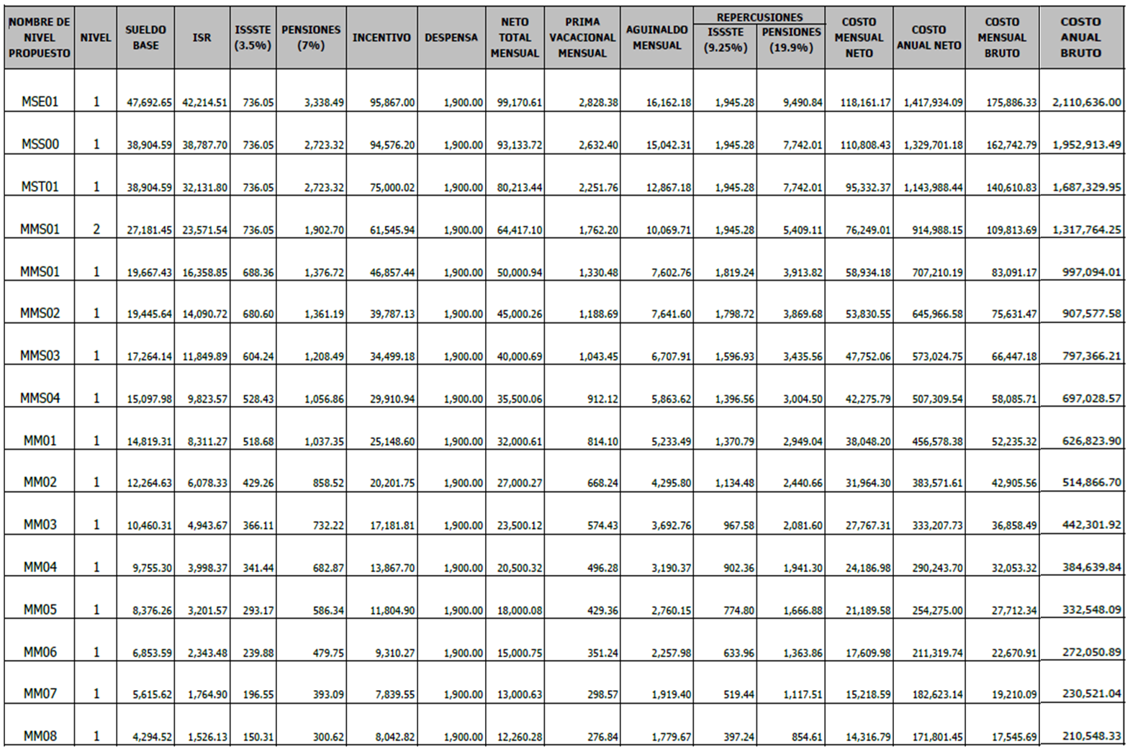

GOBIERNO DEL ESTADO DE COAHUILA DE ZARAGOZA
PRESUPUESTO DE EGRESOS 2016

TABULADOR DE PERSONAL DE CONFIANZA (TECNICO OPERATIVO)
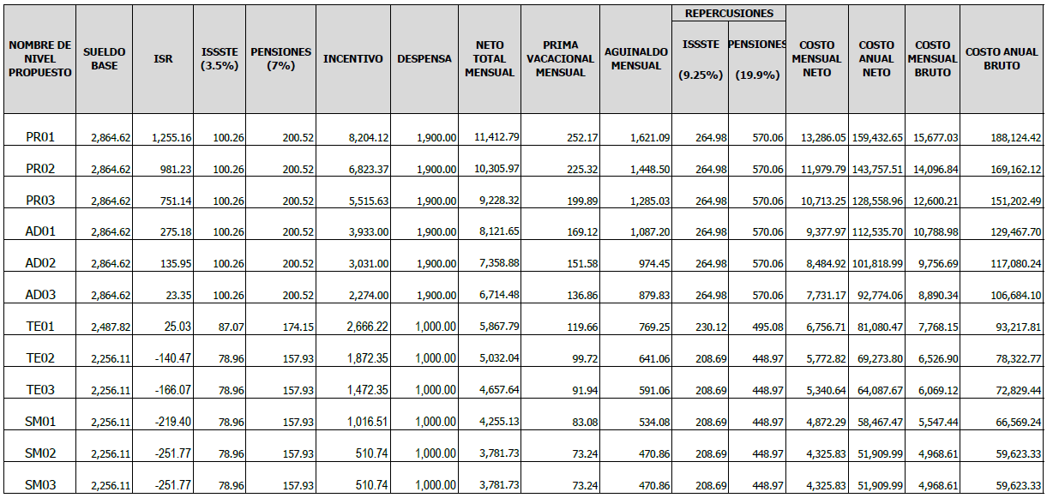
VIGENCIA 2016

PR | PROFESIONALES
AD | ADMINISTRATIVO
TE | TECNICO
SM | SERVICIOS Y MANUALES

GOBIERNO DEL ESTADO DE COAHUILA DE ZARAGOZA
PRESUPUESTO DE EGRESOS 2016
PERSONAL SINDICALIZADO D.I.F.
VIGENCIA 2016
QUINQUENIO | CANTIDAD
1 | 76.86
2 | 139.51
3 | 286.15
4 | 572.28
5 | 858.76
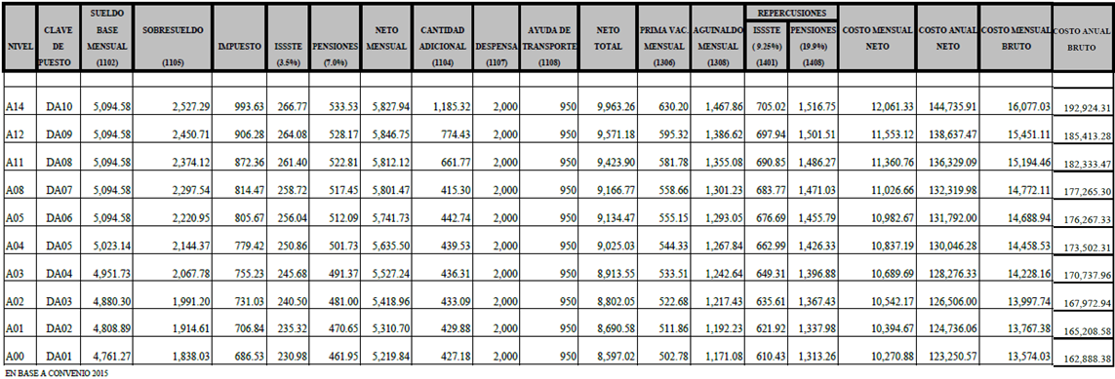
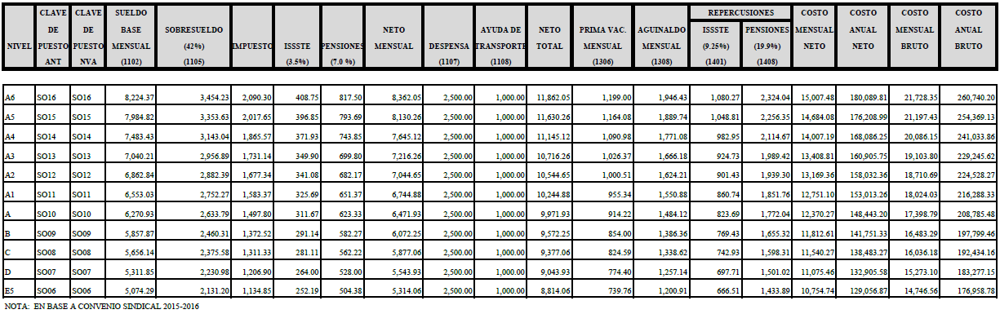
GOBIERNO DEL ESTADO DE COAHUILA DE ZARAGOZA
PRESUPUESTO DE EGRESOS 2016
PERSONAL SINDICALIZADO S.U.T.S.G.E.
VIGENCIA 2016

ANEXO 5

anexo 6.
anexo 7

anexo 8

anexo 9

anexo 10

anexo 11

ANEXO 12
ANEXO 13

ANEXO 14

ANEXO 15

ANEXO 16

ANEXO 17

ANEXO 18

ANEXO 19
ANEXO 20

ANEXO 21

ANEXO 22
ANEXO 23

ANEXO 24
ANEXO 25

ANEXO 26

ANEXO 27

ANEXO 28

ANEXO 29

ANEXO 30

ANEXO 31

ANEXO 32

ANEXO 33

ANEXO 34

ANEXO 35

ANEXO 36

ANEXO 37

ANEXO 38

ANEXO 39
ANEXO 40

ANEXO 41

ANEXO 42

ANEXO 43

ANEXO 44

ANEXO 45

GOBIERNO DEL ESTADO DE COAHUILA DE ZARAGOZA
INICIATIVA DE LEY DE INGRESOS 2016
ANEXO DE INGRESOS ARMONIZADO
(MILES DE PESOS)
 | IMPORTE
T O T A L G E N E R A L | $ 43,763,068
IMPUESTOS | $ 3,958,961
IMPUESTOS SOBRE LOS INGRESOS | $ 107,546
IMPUESTOS SOBRE EL PATRIMONIO | $ 779,387
IMPUESTOS SOBRE LA PRODUCCION, EL CONSUMO Y LAS TRANSACCIONES | $ 1,030,621
IMPUESTOS AL COMERCIO EXTERIOR | $ -
IMPUESTOS SOBRE NOMINAS Y ASIMILABLES | $ 1,975,707
IMPUESTOS ECOLOGICOS | $ 65,700
ACCESORIOS | $ -
OTROS IMPUESTOS | $ -
IMPUESTOS NO COMPRENDIDOS EN LAS FRACCIONES DE LA LEY DE INGRESOS CAUSADAS EN EJERCICIOS FISCALES ANTERIORES PENDIENTES DE LIQUIDACION O PAGO | $ -
CUOTAS Y APORTACIONES DE SEGURIDAD SOCIAL | $ -
APORTACIONES PARA FONDO DE VIVIENDA | $ -
CUOTAS PARA EL SEGURO SOCIAL | $ -
CUOTAS DE AHORRO PARA EL RETIRO | $ -
OTRAS CUOTAS Y APORTACIONES PARA LA SEGURIDAD SOCIAL | $ -
ACCESORIOS | $ -
CONTRIBUCIONES DE MEJORAS | $ 382,634
CONTRIBUCIONES DE MEJORAS POR OBRAS PUBLICAS | $ 4,556
CONTRIBUCIONES ESPECIALES | $ 356,518
CONTRIBUCIONES DE MEJORAS NO COMPRENDIDAS EN LAS FRACCIONES DE LA LEY DE INGRESOS CAUSADAS EN EJERCICIOS FISCALES ANTERIORES PENDIENTES DE LIQUIDACION O PAGO | $ 21,560
DERECHOS | $ 2,144,856
DERECHOS POR EL USO, GOCE, APROVECHAMIENTO O EXPLOTACION DE BIENES DE DOMINIO PUBLICO | $ -
DERECHOS A LOS HIDROCARBUROS | $ -
DERECHOS POR PRESTACION DE SERVICIOS | $ 2,144,856
DERECHOS QUE PRESTA LA SECRETARÍA DE FINANZAS
Derechos de Control Vehicular
Licencias Establecimientos de Bebidas Alcoholicas
DERECHOS PRESTADOS POR OTRAS SECRETARÍAS
OTROS DERECHOS | $ -
ACCESORIOS | $ -
DERECHOS NO COMPRENDIDOS EN LAS FRACCIONES DE LA LEY DE INGRESOS CAUSADAS EN EJERCICIOS FISCALES ANTERIORES PENDIENTES DE LIQUIDACION O PAGO | $ -
PRODUCTOS | $ 54,805
PRODUCTOS DE TIPO CORRIENTE | $ -
PRODUCTOS DE CAPITAL | $ -
PRODUCTOS NO COMPRENDIDOS EN LAS FRACCIONES DE LA LEY DE INGRESOS CAUSADAS EN EJERCICIOS FISCALES ANTERIORES PENDIENTES DE LIQUIDACION O PAGO | $ 54,805
APROVECHAMIENTOS | $ 310,891
APROVECHAMIENTOS DE TIPO CORRIENTE | $ 310,891
APROVECHAMIENTOS DE CAPITAL | $ -
APROVECHAMIENTOS NO COMPRENDIDOS EN LAS FRACCIONES DE LA LEY DE INGRESOS CAUSADAS EN EJERCICIOS FISCALES ANTERIORES PENDIENTES DE LIQUIDACION O PAGO | $ -
INGRESOS POR VENTAS DE BIENES Y SERVICIOS | $ -
INGRESOS POR VENTAS DE BIENES Y SERVICIOS DE ORGANISMOS DESCENTRALIZADOS | $ -
INGRESOS DE OPERACIÓN DE ENTIDADES PARAESTATALES EMPRESARIALES | $ -
IMPRESOS POR VENTAS DE BIENES Y SERVICIOS PRODUCIDOS EN ESTABLECIMIENTOS DEL GOBIERNO CENTRAL | $ -
PARTICIPACIONES Y APORTACIONES | $ 36,620,168
PARTICIPACIONES | $ 14,384,423
APORTACIONES | $ 15,139,374
CONVENIOS | $ 7,096,371
TRANSFERENCIAS, ASIGNACIONES, SUBSIDIOS Y OTRAS AYUDAS | $ 290,753
TRANSFERENCIAS INTERNAS Y ASIGNACIONES AL SECTOR PUBLICO | $ -
TRANSFERENCIAS AL RESTO DEL SECTOR PUBLICO | $ -
SUBSIDIOS Y SUBVENCIONES | $ -
AYUDAS SOCIALES | $ -
PENSIONES Y JUBILACIONES | $ -
TRANSFERENCIAS A FIDEICOMISOS, MANDATOS Y ANALOGOS | $ 290,753
INGRESOS DERIVADOS DE FINANCIAMIENTOS | $ -
ENDEUDAMIENTO INTERNO | $ -
ENDEUDAMIENTO EXTERNO | $ -

GOBIERNO DEL ESTADO DE COAHUILA DE ZARAGOZA
ANEXO DE INGRESOS 2016
ANEXO DE INGRESOS A DETALLE
(MILES DE PESOS)
CONCEPTO | IMPORTE 2016
INGRESOS FEDERALES
FONDO GENERAL DE PARTICIPACIONES | $ 11,505,771
IMPUESTO SOBRE TENENCIA O USO DE AUTOMÓVILES | $ -
CONSUMO (CERVEZA, BEBIDAS ALCOHÓLICAS Y TABACOS LABRADOS) | $ 355,641
FONDO DE FOMENTO MUNICIPAL | $ 416,358
FONDO DE FISCALIZACIÓN Y RECAUDACIÓN | $ 561,725
FISCALIZACION CONJUNTA | $ 161,932
ISAN | $ 174,795
FONDO DE COMPENSACIÓN ISAN | $ 72,046
FONDOS DE COMPENSACIÓN PARTICIPABLES | $ 873,791
FONDO PARA EL DESARROLLO MINERO | $ 59,401
FONDO DE EXTRACCION DE HIDROCARBUROS | $ 30,688
FONDO PARA ENTIDADES Y MUNICIPIOS PRODUCTORES DE HIDROCARBUROS | $ 509,000
MULTAS ADMINISTRATIVAS NO FISCALES | $ 6,919
RÉGIMEN PEQUEÑOS CONTRIBUYENTES | $ 2,187
RÉGIMEN INTERMEDIOS | $ 384
RÉGIMEN DE INCORPORACIÓN FISCAL | $ 67,593
ENAJENACION DE INMUEBLES | $ 73,787
IMPUESTO A LOS COMBUSTIBLES | $ 583,290
INGRESOS FEDERALES | $ 15,455,308
INGRESOS ESTATALES
IMPUESTOS
SOBRE NOMINAS | $ 1,975,707
SOBRE TENENCIA O USO DE VEHÍCULOS ESTATAL | $ 779,387
POR REMEDIACIÒN AMBIENTAL EN LA EXTRACCIÒN DE MATERIAL PÈTREO | $ 65,700
SOBRE ENAJENACIÓN DE VEHÍCULOS DE MOTOR | $ 80,305
HOSPEDAJE | $ 31,435
ADICIONAL REGISTRO PUBLICO DE LA PROPIEDAD | $ 40,885
SOBRE DIVERSIONES Y ESPECTÁCULOS PÚBLICOS | $ 3,496
SOBRE LOTERÍAS | $ 5,500
SUBTOTAL IMPUESTOS | $ 2,982,414
DERECHOS
CONTROL DE VEHÍCULOS | $ 1,323,664
BENEFICIACIÓN DE MINERALES | $ 17,119
REGISTRO PUBLICO DE LA PROPIEDAD | $ 408,849
LICENCIAS Y PERMISOS PARA MANEJAR | $ 140,200
REGISTRO CIVIL | $ 73,478
LICENCIAS ESTABLECIMIENTOS DE BEBIDAS ALCOHOLICAS | $ 110,023
OTROS DERECHOS | $ 71,522
SUBTOTAL DERECHOS | $ 2,144,856
CONTRIBUCIONES ESPECIALES
PARA EL FOMENTO A LA EDUCACIÓN Y SEGURIDAD PUBLICA | $ 356,518
REZAGO DE CENTRO HISTÓRICO DE RAMOS ARIZPE-SALTILLO-TORREÓN | $ -
POR RESPONSABILIDAD OBJETIVA | $ 1
COOPERACIONES | $ 21,560
OBRA PUBLICA (APORTACIÓN DE BENEFICIARIOS) | $ 4,556
SUBTOTAL C. ESPECIALES | $ 382,635
SUBTOTAL CONTRIBUCIONES ESTATALES | $ 5,509,905
PRODUCTOS | $ 54,805
APROVECHAMIENTOS | $ 216,551
INGRESOS ESTATALES | $ 5,781,261
INGRESOS PROPIOS | $ 21,236,570
 | $ 4,735,800
 | $ 4,735,800
APORTACIONES FEDERALES
FONDO PARA LA NOMINA Y GASTO OPERATIVO (FONE) | $ 10,028,545
Para los Servicios de Salud y Asistencia (FASSA) | $ 1,630,560
Infraestructura Social (FAIS ) | $ 498,911
Fortalecimiento a los Municipios (FORTAMUN) | $ 1,508,388
Aportaciones Múltiples | $ 369,550
Educación Tecnológica y de Adultos (FAETA) | $ 248,288
Seguridad Pública (FASP) | $ 196,444
Fortalecimiento a las Entidades Federativas (FAFEF) | $ 658,688
APORTACIONES FEDERALES | $ 15,139,374
CONVENIOS
AGUA | $ 348,724
CAMPO | $ 193,100
COMUNICACIONES Y TRANSPORTES | $ 1,272,100
EDUCACIÓN | $ 2,706,600
CULTURA | $ 66,800
MEDIO AMBIENTE | $ 10,000
SALUD | $ 96,800
SEGURO POPULAR | $ 400,000
FONDO METROPOLITANO | $ 850,425
PROYECTOS DE DESARROLLO REGIONAL | $ 463,700
FONDO DE APOYO A MIGRANTES | $ 8,000
FONDO PARA LA ACCECIBILIDAD DE LAS PERSONAS CON DISCAPACIDAD | $ 14,312
FONDO DE PAVIMENTACIÓN Y DESARROLLO MUNICIPAL | $ -
FONDO DE INFRAESTRUCTURA DEPORTIVA MUNICIPAL | $ -
FONDO PARA EL FORTALECIMIENTO DE LA INFRAESTRUCTURA MUNICIPAL | $ 35,000
FONDO PARA EL FORTALECIMIENTO DE LA INFRAESTRUCTURA ESTATAL | $ 160,000
FONDO PARA FRONTERAS | $ 49,400
CAPUFE
DIF
SECRETARIA DE ECONOMÍA
NUEVO SISTEMA DE IMPLEMENTACIÓN DE JUSTICIA PENAL | $ 178,410
FONDO CIENCIA Y TECNOLOGIA | $ 233,000
PUEBLOS MÁGICOS
CONSEJO DE PROMOCIÓN TURÍSTICA DE MÉXICO
PROGRAMA DE DESARROLLO TURÍSTICO SUSTENTABLE
PROGRAMA PARA EL DESARROLLO DE ZONAS PRIORITARIAS
PROGRAMA DE APOYO AL EMPLEO | $ -
OTROS CONVENIOS DE CULTURA | $ -
REGISTRO CIVIL
PROGRAMAS DE VIVIENDA
JUVENTUD
CERESO MONCLOVA | $ 10,000
OTROS CONVENIOS
CONVENIOS | $ 7,096,371
FIDEICOMISO PARA INFRAESTRUCTURA EN LOS ESTADOS | $ 290,753
T O T A L | $ 43,763,068
RESUMEN
CONCEPTO | IMPORTE
INGRESOS ESTATALES | $ 5,781,261
PARTICIPACIONES FEDERALES | $ 15,455,308
APORTACIONES FEDERALES | $ 15,139,374
CONVENIOS | $ 7,096,371
OTROS INGRESOS | $ 290,753
TOTAL | $ 43,763,068

ANEXO 46

ANEXO 47
ANEXO 48

ANEXO 49

ANEXO 50

